**Лабораторно-практическая работа № 1**

**МДК 03.02 «Ремонт автомобилей»**

**Ремонт кривошипно-шатунного механизма**

**Цель занятия:** научиться оценивать техническое состояние деталей, механизмов и систем двигателя, проверять комплектность двигателя, формулировать заключение о необ- ходимости и целесообразности ремонта, выбирать и обосновывать наиболее оптимальный способ ремонта.

**Оборудование и инструменты:** микрометр, нутромер, динамометрический ключ, набор щупов, компрессометр, стетоскоп, двигатель в сборе, детали двигателя (коленчатый вал, блок цилиндров и др.), плакаты.

**Порядок выполнения работы**

1. Методом визуального контроля оценить техническое состояние выданных препода- вателем деталей двигателя.
2. Записать результаты визуального контроля (перечислить обнаруженные дефекты и неисправности), сделать заключение о необходимости и целесообразности ремонта, предложить и обосновать оптимальные способы ремонта.
3. Провести микрометром замеры каждой из шеек коленчатого вала и записать результаты замеров в таблицу

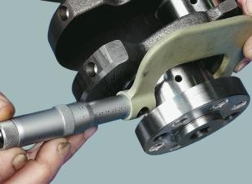

|  |  |  |  |  |  |  |  |  |  |
| --- | --- | --- | --- | --- | --- | --- | --- | --- | --- |
| Шейки коленча-  того вала | Коренные | | | | | Шатунные | | | |
| 1-я | 2-я | 3-я | 4-я | 5-я | 1-я | 2-я | 3-я | 4-я |
| Диаметр |  |  |  |  |  |  |  |  |  |

1. Сравнить полученные значения с допустимыми и сформулировать заключение о техническом состоянии шеек коленчатого вала.
2. Замерить нутромером внутренние диаметры цилиндров двигателя (в области хода поршня) и записать результаты в таблицу.

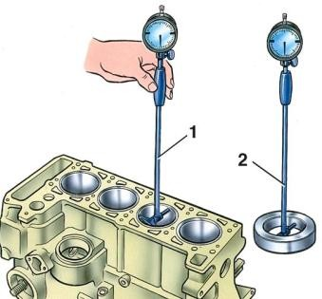

|  |  |  |  |  |  |  |  |  |
| --- | --- | --- | --- | --- | --- | --- | --- | --- |
| Номер цилиндра | 1 | 2 | 3 | 4 | 5 | 6 | 7 | 8 |
| Внутренний диаметр |  |  |  |  |  |  |  |  |

1. Сравнить полученные значения с допустимыми и сформулировать заключение о техническом состоянии цилиндров двигателя.
2. Измерить основные размеры и сделать эскиз выданной преподавателем детали двигателя.

|  |  |  |
| --- | --- | --- |
| Деталь | Неисправность | Заключение о годности к эксплуатации/или ремонт |
| Поршень |  |  |
|  |  |  |
|  |  |  |
|  |  |  |
|  |  |  |
| Шатун |  |  |
|  |  |  |
|  |  |  |
|  |  |  |
| Компрессионные кольца |  |  |
|  |  |  |
|  |  |  |
|  |  |  |
|  |  |  |

8. Измерить осевой люфт коленчатого вала.

|  |
| --- |
|  |
|  |
|  |